Zaim Mehić
prof. dr. Mirela Mabić
Mašinsko učenje
26. Mart 2025

Zadaća 3

Zadatak A:
- Kako se određuje kvalitet modela?
Nije dovoljno validirati performanse modela u kontroliranom okruženju, nego je nužno iste tresholdperformanse pratiti od onog trenutka kada se model pusti u „divljinu“ – produkciju. Mnogo je razloga zbog kojih model može imati slabije performanse u produkciji, ali mi ćemo se u nastavku fokusirati na na metrike koje određuju performanse modela u takvom okruženju.

Što se tiče ovog pitanj možemo zaključiti da se kvalitet modela određuje analizom konkretnih metrika koje mogu dati uvid u to koliko model griješi i zašto model griješi.

- Kad je dobro zaustaviti treniranje? – kako znati kada stati?
Kada smo ustanovili da daljnje promjene ne uzrokuju dovoljno značajne promjene u vrijednostima metrika, možemo zaključiti da se model ne može više poboljšati.

- Koje mjere su prikladne za ocjenu kvalitete modela?
Tačnost – Koliko je često model u pravu kada donosi predikcije.
Preciznost – Proporcija pozitivnih identifikacija koje su bile tačne.
Recall – Još poznat kao senzitivnost, ili stopa istinitih pozitivnih mjeri mogućnost modela da pronađe sve relevantne instance u datasetu. Važan je u sluičajevima u kojima su netačne negativne vrijednosti veoma nepoželjne.
F1 Score – Harmonijska sredina preciznosti i recall-a. Koristi se kod podataka sa loše balansiranim klasama.
AUC-ROC kriva – Površina ispod krive je veoma korisna za probleme binarne klasifikacije. Predstavlja mogućnost modela da precizno klasifikuje pozitivne i negativne primjere na različitim pragovima.

Postoje još mnoge mjere za različite modele kao što su: MAE, MSE, RMSE, R squared, ...

- Koje su referentne vrijednosti mjera?
Tačnost: 0(najgore) – 1(najbolje)
Preciznost: 0(najgore) – 1(najbolje)
Recall: 0(najgore) – 1(najbolje)
F1 Score : 0(najgore) – 1(najbolje)
AUC-ROC: 0(najgore) – 0.5(isto kao i nasumično pogađanje) – 1(najbolje)

- Kako se određuje koje mjere gledati?
Mjere se određuju u zavisnosti od specifičnosti modela i specifičnosti zadatka, troška koji može uzrokovati pogrešna klasifikacija i u zavisnosti od toga da li je dataset izbalansiran ili ne.

- Ovise li mjere o algoritmima? – je li strogo definisano koji se pokazatelji kvalitete modela koriste za pojedine algoritme?
Da, nisu sve mjere prikladne za sve algoritme, postoje neke mjere koje su prilagođene za određene modele.

- Postoje li preporučene klasifikacije mjera po algoritmima?
Da, nisu sve mjere prikladne za sve algoritme, postoje neke mjere koje su prilagođene za određene.

Zadatak B:
- Prikazati pregled pokazatelja kvaliteta za četiri algoritma po želji (Šta pokazatelj govori, kako se tumači, kako se izračunava, koje vrijednosti poprima, koje su vrijednosti optimalne, je li neki parametar vrijedniji od drugog)

Mjere se najčešće dijele u dvije skupine, regresijske mjere i klasifikacijske mjere.Uzmimo Support Vector Regression i Jednostavnu linearnu regresiju kao primjere regresijskih algoritama i posmatrajmo sljedeće mjere:

- Srednja apsulutna greška (MAE) – Prosjek razlike između istinske vrijednosti i predikcija.
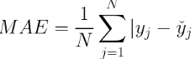
Može poprimiti bilo koje vrijednosti počevši od 0, a što je bliže 0 to je bolje.
- Srednja kvadratna greška (MSE) – Prosjek kvadratne razlike između ciljne varijable i predviđene varijable.
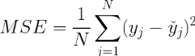
Razlikuje se od Srednje apsulutne greške po tome što je naglašava promjene u grešci, može poprimiti bilo koju vrijednost počevši od 0 i što je bliže 0 to je bolje.
- Korijen srednje kvadratne kreške (RMSE) – korijen prosjeka kvadratne razlike imeđu ciljne varijable i predikcije.

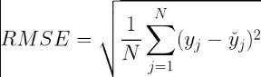

Što se tiče klasifikacijskih algoritama, posmatrajmo opet sljedeće mjere:

- Tačnost – broj tačnih predikcija podijeljen sa ukupnim brojem predikcija, pomnožen sa 100. Može zauzeti vrijednosti od 0 do 100 ako se radi o procentima i što je bliže 100% to je bolje.
- Matrica konfuzije – Tabelarna vizualizacija temeljne istine nasuprot predikcija modela.
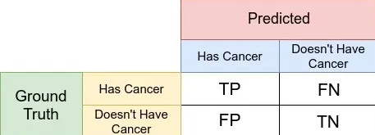

- Preciznost – odnos true positiv vrijednosti i ukupnog broja pozitivnih predviđanja. Može zauzeti vrijednosti u rasponu od 0 do 1 i što je bliže 1 to je bolje.
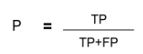

- Recall – odnos true positive vrijednosti i svih pozitivnih vrijednosti u temeljnoj istini. Može zauzeti vrijednosti od 0 do 1 i što je bliže 1 to je bolje.

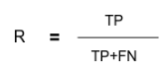
- F1-score – mjera koja koristi kompinaciju preciznosti i recall-a. U suštini to je harmonijska sredina navedenih varijabli. Što je F1-score veći to je model bolji i bolje izbalansiran.
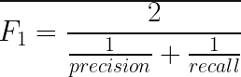

Reference:
- https://neptune.ai/blog/performance-metrics-in-machine-learning-complete-guide
- https://www.geeksforgeeks.org/regression-in-machine-learning/
- https://www.pecan.ai/blog/ml-model-evaluation-reliability-performance/

